石首市2016-2017学年度上学期期中考试
高中一年级化学试题
时量：90分钟 满分：100 分
注意事项：
 1．本试卷分为试题卷和答题卡，答题前请先将自己的姓名、学校、班级填写在答题卡上对应的位置。
- 选择题的答案请用2B铅笔以正确的填涂方式填写在答题卡上对应的位置，非选择题请将答案填写在相应的答题栏内，写在试题卷上的答案无效。
可能用到的原子量：N:14 H:1 S:32 Cl:35.5 Na:23 C:12 Ca:40 O:16 Mg:24 Cu:64 Ag:108

第I卷（选择题，共48分）
一、选择题（本题共16小题，每小题3分。在每小题给出的四个选项中，只有一项是符合题目要求的。）
1．下列化学实验操作或事故处理方法正确的是
A．配制稀硫酸时，应先在量筒中加入一定体积的水，再边搅拌边慢慢加入浓硫酸
B．浓硫酸沾到皮肤上时，先立即用大量水冲洗，然后涂上3%~5%的NaOH溶液
C．电失火时，不能用水灭火，可以用泡沫灭火器灭火
D．无毒的药品也不要用手直接接触，更不要用嘴尝药品
2．下列实验操作均要用到玻璃棒，其中玻璃棒的作用及其目的相同的是
① 过滤 ② 蒸发 ③ 溶解 ④ 向容量瓶中转移液体
A．①和③ B．①和④ C．①和② D．③和④
3．下列有关物质的分类及判断正确的是
A．生石灰、白磷、胆矾、纯碱分别属于氧化物、单质、纯净物、盐
B．按树状分类法，物质可分为纯净物和化合物
C．NaCl溶液、KClO₃、BaSO₄都是电解质
D．按分散质粒子的大小，可以把分散系分为溶液、胶体和浊液，其中胶体和溶液的本质区别在于胶体能发生丁达尔效应
4．设N_{A}表示阿伏加德罗常数，下列叙述中正确的是
①标准状况下，11.2L以任意比例混合的氮气和氧气所含的原子数为N_{A}
②常温常压下， 8gCH₄含有的电子数为5N_{A}
③0.5mol/L硫酸钠溶液中含有的Na⁺数为N_{A}
④标准状况下，4.48 L CCl₄所含的原子数为N_{A}
⑤32g O₂和O₃混合气体中含有原子数为2N_{A}
A．①②③ B．①②⑤ C．②③⑤ D．③④⑤
5．下列实验装置与实验操作正确的是
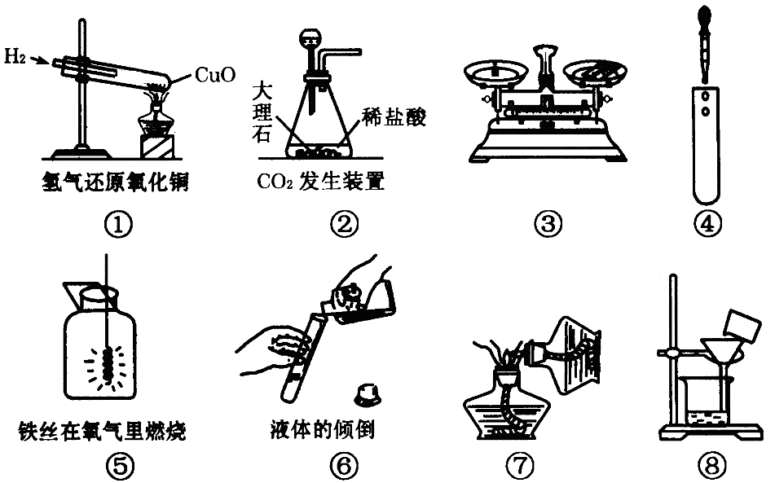
A．①④⑤ B．②③⑧ C．④⑥ D．⑤⑦
6．2010年诺贝尔化学奖授予美日科学家，他们由于研究“有机物合成过程中钯催化交叉偶联”而获奖。钯的化合物氯化钯可用来检测有毒气体CO，发生反应的化学方程式为：CO+PdCl₂ +H₂O CO₂ +Pd↓ +2HC1。下列说法正确的是
A．题述反应条件下还原性：CO> Pd B．题述反应中PdCl₂被氧化
C．生成22.4L CO₂时，转移的电子为2mo1 D．CO气体只有在高温下才能表现还原性
7．下列说法错误的是
A．从1L1mol/L的氯化钠溶液中取出10ml后，其浓度仍是1mol/L
B．NaHSO4溶液与NaOH溶液反应的离子方程式：H⁺ +OH－= H₂O
C．FeCl₃溶液呈电中性，Fe(OH)₃胶体带正电
D．氧化剂具有氧化性，是得到电子（或电子对偏向）的物质，反应时本身被还原
8．在无色透明强酸性溶液中，能大量共存的离子组是
A．K₊、Ca²⁺、HCO₃－、SO₄^{2﹣} B．Cl－、NO₃－、Fe²⁺、H⁺
C．Na⁺、OH－、NO₃－、Ba²⁺ D．K⁺、Mg²⁺、NO₃－、SO₄^{2﹣}
$来&源：ziyuanku.com9．下列离子方程式正确的是
A．澄清的石灰水与盐酸反应 Ca(OH) ₂ + 2H＋ = Ca^{2＋} + 2H₂ O
B．钠与水的反应 Na + 2H₂ O = Na＋ + 2OH⁻ + H₂↑
C．铜片插入硝酸银溶液 Cu + Ag⁺ = Cu²⁺ + Ag
D．大理石溶于醋酸 CaCO₃ + 2 CH₃COOH = Ca²⁺ + 2 CH₃COO⁻ + H₂O + CO₂↑
10．已知单位体积的稀溶液中，非挥发性溶质的分子或离子数越多，该溶液的沸点就越高。则下列溶液沸点最高的是
A．0.01 mol·L^{－1}的蔗糖溶液 B．0.01 mol·L^{－1}的CaCl₂溶液
C．0.02 mol·L^{－1}的NaCl溶液 D．0.02 mol·L^{－1}的CH₃COOH溶液
11.使用容量瓶配制溶液时，由于操作不当，会引起误差，下列情况会使所配溶液浓度偏低的是
①用天平(使用游码)称量时，被称量物与砝码的位置放颠倒了
②溶液转移到容量瓶后，烧杯及玻璃棒未用蒸馏水洗涤
③定容时，俯视容量瓶的刻度线
④定容后摇匀，发现液面降低，又补加少量水，重新达到刻度线
A．①②④ B．①④ C．③④ D．②④
12．如图所示为“铁链环”结构，图中两环相交部分A、B、C、D表示物质间的反应。下列对应部分反应的离子方程式书写不正确的是
资*源%库 ziyuanku.comA．Cl₂＋2OH－===Cl－＋ClO－＋H₂O
B． Cu^{2＋}＋2OH－===Cu(OH)₂↓
C．Cu^{2＋}＋SO₄^{2－}＋Ba^{2＋}＋2OH－===BaSO₄↓＋Cu(OH)₂↓
D．OH－＋HCO===H₂O＋CO
13．将0.2mol·L⁻¹Ba(OH)₂溶液与0.05mol·L⁻¹NaHSO₄溶液等体积混合后，下列几种离子浓度大小顺序正确的是
A．c(Ba²⁺)＞c(OH－)＞c(Na⁺)＞c(SO₄^{2－})
B．c(Na⁺)＞c(OH－)＞c(Ba²⁺)＞c(SO₄^{2－})
WWW.ziyuanku.comC．c(Na⁺)＞c(Ba²⁺)＞c(OH－)＞c(SO₄^{2－})
D．c(OH－)＞c(Ba²⁺)＞c(Na⁺)＞c(SO₄^{2－})
14．有硫酸镁溶液500 mL，它的密度是1.20 g·cm^{－3}，其中镁离子的质量分数是4.8%，则有关该溶液的说法不正确的是
A．溶质的质量分数是24.0% B．溶液的物质的量浓度是2.4 mol·L^{－1}
C．溶质和溶剂的物质的量之比是1∶40 D．硫酸根离子的质量分数是19.2%
15．将某200ml MgCl₂、K₂SO₄ 、(NH₄)₂SO₄的混合溶液分成两等份，取一份加入含a mol氯化钡溶液，刚好使硫酸根沉淀完全，继续加入含b mol硝酸银溶液，刚好使氯离子沉淀完全，另取一份加入含c mol氢氧化钠的溶液，恰好完全反应，则该溶液中的钾离子的浓度为
A．10（b-c） B．（2b-c）/0.3
C．（2b-a+c）/0.3 D．10（b+2a-c）
16．有Na₂CO₃、AgNO₃、BaCl₂、HCl及NH₄NO₃无标签溶液，为鉴别它们，取四支试管分别装入一种溶液，向上述四支试管中分别加入少许剩下的一种溶液A，下列结论错误的是
A．有三支试管出现沉淀时，则A是AgNO₃溶液
B．若全部没有什么现象变化时，则A是NH₄NO₃溶液
C．一支试管出现气体，两支试管出现沉淀时，则A是HCl溶液
D．若只有两支试管出现沉淀时，则A是BaCl₂溶液
第II卷（非选择题,共52分）
二、非选择题（本题包括 5 个大题，共52分，请将答案填写在答题卡上的答题栏内。）
资*源%库 ziyuanku.com17．（10分）请回答下列问题：
（1）0.1molH₂S共约有 ▲ 个氢原子。同温同压下，等体积的NH₃和H₂S气体的质量比为 ▲ ，含有的分子数目之比为 ▲ 。等质量的NH₃和H₂S中分子数目之比为 ▲ 。
（2）在标准状况下，35.5g Cl₂的体积约是 ▲ L，将其与氢气完全化合生成氯化氢需氢气的物质的量是 ▲ mol，将生成的氯化氢气体溶于1000 g水中，得到密度为a g·cm⁻³的盐酸，则该盐酸的物质的量浓度是 ▲ mol/L。
（3）欲配制500mL 0.2mol/L Na₂CO₃溶液，需要用天平称量Na₂CO₃·10H₂O晶体质量为 ▲ 。若从配好的上述溶液中取出50mL于一试剂瓶中，需要给它贴上标签，标签上的内容是
▲ ；若再从中取出10mL溶液加水稀释至20mL，则此溶液中Na⁺的物质的量浓度为 ▲ 。
18．（10分）次磷酸(H₃PO₂)可发生下列反应而用于化学镀银。
▲ Ag＋＋ ▲H₃PO₂＋ ▲ H₂O — ▲ Ag ＋ ▲ H₃PO₄＋ ▲ H＋
试回答下列问题：
（1）H₃PO₂中，P元素的化合价为 ▲ ；该反应中，H₃PO₂做 ▲ （氧化剂、还原剂）
（2）配平离子方程式。
（3）用双线桥法标出电子转移的数目。
（4）若反应中生成5．4 g Ag，则转移电子个数为 ▲ 。
Ziyuanku.com已知重水（D₂O）和乙酸之间会发生氢交换：
D₂O+CH₃COOHCH₃COOD+HDO
（5）次磷酸（H₃PO₂）与D₂O之间也能发生氢交换，但次磷酸钠（NaH₂PO₂）与D₂O之间不能发生氢交换，从分类来看，NaH₂PO₂属于 ▲
A．正盐 B．酸式盐 C．钠盐 D．氧化物
19．（10分）现有甲、乙、丙三名同学分别进行Fe(OH)₃胶体的制备实验。
I、 甲同学向1 mol·L^{－1}氯化铁溶液中加入少量的NaOH溶液；
Ziyuanku.comII、 乙同学直接加热饱和FeCl₃溶液；
III、 丙同学向25 ml沸水中逐滴加入5~6滴FeCl₃饱和溶液，继续煮沸至溶液呈红褐色，停止加热。
试回答下列问题：
- 其中操作正确的同学是 ▲ ；他的操作中涉及到的化学反应方程式为
▲ 。
（2）证明有Fe(OH)₃胶体生成的实验操作及现象是 ▲ 。
（3）丁同学将所制得的Fe(OH)₃胶体分成两份，并进行下列实验：
①将其中一份装入U形管内，用石墨作电极，接通直流电，通电一段时间后发现阴极附近的颜色逐渐变深，这表明 ▲ 。
②向另一份中不断滴加稀硫酸，观察到的现象是 ▲ 。
20．（13分）海洋植物如海带、海藻中含有丰富的碘元素，碘元素以碘离子的形式存在。实验室里从海藻中提取碘的流程如下(已知2KI＋Cl₂===2KCl＋I₂，碘与溴一样易溶于有机溶剂)：
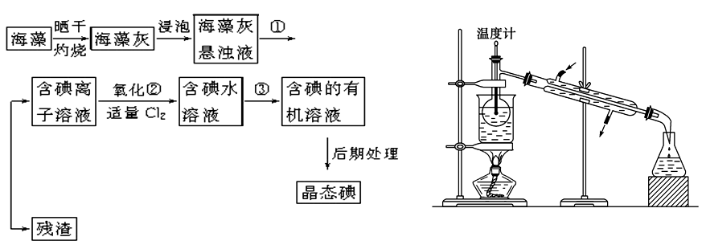
（1）指出提取碘的过程中有关的实验操作名称：① ▲ ，③ ▲ 。
（2）提取碘的过程中，可供选择的有机试剂是 ▲ 。
A．苯 B．四氯化碳 C．酒精 D.醋酸
（3）为使上述流程中含碘离子溶液转化为碘的有机溶液，实验室里有烧杯、玻璃棒以及必要的夹持仪器，尚缺少的玻璃仪器是 ▲ 。
（4）从含碘的有机溶液中提取碘和回收有机溶剂，还需经过蒸馏，指出上图所示实验装置中的错误之处：
① ▲ 。
② ▲ 。
③ ▲ 。
（5）进行上述蒸馏操作时使用水浴的原因是 ▲ 。
（6）四氯化碳是 ▲ 色液体。如果本实验用苯做萃取剂，则上层液体的颜色为 ▲ 色，下层液体中溶质的主要成分为 ▲ （写化学式）。
21（9分）．过氧化钙是一种安全无毒的物质，带有数量不等的结晶水，通常还含有部分CaO。
（1）称取0.542g过氧化钙样品，灼热时发生如下反应：2CaO₂·XH₂O 2CaO + O₂↑ + 2XH₂O，得到的O₂在标准状况下体积为67.2mL，该样品中CaO₂的物质的量为 ▲ 。
（2）另取同一样品0.542g，溶于适量的稀盐酸中，然后加入足量的Na₂CO₃溶液，将溶液中Ca²⁺全部转化为CaCO₃沉淀，得到干燥的CaCO₃ 0.70g。
① 试计算样品中CaO的质量。
② 试计算样品中CaO₂·XH₂O的X值。

石首市2016——2017学年度上学期期中考试
高一年级化学试题 参考答案

题号 | 1 | 2 | 3 | 4 | 5 | 6 | ziyuanku.com7 | 8
答案 | D | B | A | B | C | A | C | D
题号 | 9 | 10 | 11 | 12 | 13 | 14 | 15 | 16
答案 | D | C | D | C | D | C | A | C

17. （1）1.204×10²³ 1：2 ，1：1 ， 2：1 。
（2）11.2 ， 0.5 ，
（3）28.6 g 0.2mol/L Na₂CO₃溶液； 0.2mol/L。
18. （1）+1 还原剂 （2）
（3）用双线桥法在上式中标出电子转移的数目。
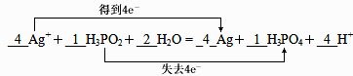
（4）0．05N_{A}
（5）AC
19. （1）丙（2分）； FeCl₃ + 3H₂O Fe(OH)3(胶体)+3HCl（2分）（条件写成煮沸也可）
（2）用激光笔照射，有一条明亮的光路，则有胶体生成（2分）（其他合理答案也可）
（3）① Fe(OH)₃胶粒带正电（2分）②先生成红褐色的沉淀，后溶解为黄色溶液（2 分）。
20. （1）过滤（1分）； 萃取 （1分）
（2）AB （2分）
（3）分液漏斗 （1分）
（4）加热时没有垫石棉网；温度计位置错误；冷凝水进出口方向错误（3分）
（5）受热均匀，温度较低容易控制；（2分） （6）无；紫红色或紫色； KCl（3分）
21. （1）0.006mol
（2）① n(CaO₂) = 0.006mol n(Ca²⁺) = 0.007mol m(CaO) = 0.056g
② n(H₂O) = 0.003mol X = 1/2

